慈濟大學 科普傳播學分學程 修習辦法

105年3月28日 104學年度科普傳播學程籌備會議通過
105年5月3日 104學年度第2學期第1次科普傳播學程執行小組會議通過
105年5月23日 104學年度第2學期學程審議小組會議通過
105年5月26日 104學年度第2學期第2次教務會議通過

一、為整合各系、所之科普傳播相關課程，培養科普傳播跨領域專業人才，提升學生未來就業機會，依據「慈濟大學學程設置及修讀辦法」，設置本學程及訂定本辦法。

二、本學程由助理教授(含)以上3～5人組成執行小組，任期為二年。由本校參與此學程之各學院院長推薦該院教師1人為執行小組成員，統籌及辦理學程相關業務，包含課程規劃、審查學生修讀資格及修畢獲得學程證明所需課程學分數。並由執行小組成員互推一人擔任執行秘書，綜理本學程相關事宜。

三、課程規劃：學生修習本學程科目學分，至少為20學分，其中至少應有9學分不屬於學生原所屬學院所修習之科目。

四、修讀資格：對本學程有興趣之學生，皆可申請修讀本學程。申請學程證明前已修畢學程之科目，須檢附該科目成績單，經由執行小組審核通過後，方可抵免。

五、配合本校規定，修讀本學程之學生採事後申請制。學程證明申請：修畢並通過本學程規定之20學分以上，學生須自本校教務處網頁下載「學程證明申請書」，填妥後檢附歷年成績單，於學期結束前兩週交至本學程辦公室（逾期不受理）。審核通過者，於當學期結束前授予「科普傳播學程證明書」。

六、本辦法規定未盡事宜，依本校學程設置及修讀辦法相關規章辦理。

七、本辦法經教務會議通過後公告實施，修正時亦同。

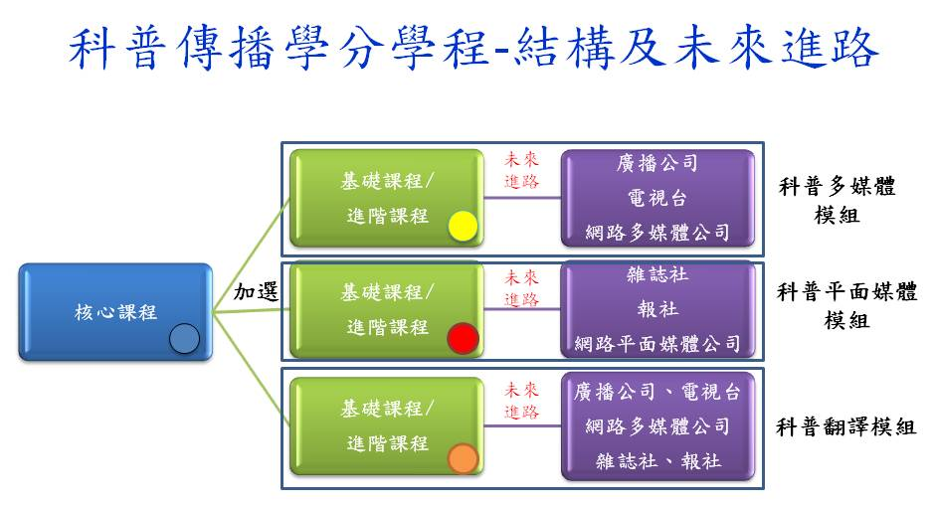

科普傳播學分學程 課程規劃
【核心必修課程】
課程名稱 | 開課系所 | 學分數 | 備註一 | 備註二 (已依課程屬性標記為藍圈)
生物學  (普通生物學、生物學、人類生物學) | 物理治療學系、護理學系、醫學系、公共衛生學系、醫學檢驗生物技術學系、生命科學系、醫學資訊學系、分子生物暨人類遺傳學系、人類發展學系 | 2 | 三選一 | 開課系所：物理治療學系、護理學系、醫學系、公共衛生學系、醫學檢驗生物技術學系、生命科學系、醫學資訊學系、分子生物暨人類遺傳學系、人類發展學系，屆時由各系認抵普通生物學、生物學、人類生物學等生物學相關課程。 ●
生活醫藥常識 | 通識-自然學群 | 2 | 三選一 | ●
心理學導論 | 人類發展學系 | 3 | 三選一 | ●
媒體素養 | 媒體中心 | 2 |  | ●

【基礎課程】
●科普多媒體模組 ●科普平面媒體模組 ●科普翻譯模組
課程名稱 | 開課系所 | 開課  年級 | 學分數 | 備註一 | 備註二  (請依課程屬性標記為黃圈、紅圈或橘圈)
細胞生物學 | 生命科學系 | 大二 | 3 | 二選一 | ●●●
細胞生物學 | 分子生物暨人類遺傳學系 | 大二 | 3 | 二選一 | ●●●
分子生物學 | 生命科學系 | 大三 | 3 | 二選一 | ●●●
分子生物學 | 分子生物暨人類遺傳學系 | 大二 | 3 | 二選一 | ●●●
科普寫作 | 生命科學系/通識 | 大二 | 2 |  | ●●●  105-1新開
普及科學導讀 | 分子生物暨人類遺傳學系 | 大一 | 2 |  | ●●●  105-1新開
基礎新聞攝影 | 數位媒體學程 | 大一 | 2 |  | ●●
廣播電視節目企劃與創意 | 數位媒體學程 | 大一 | 2 |  | ●
電視攝影 | 數位媒體學程 | 大二 | 2 |  | ●
剪輯實務*(A/B) | 數位媒體學程 | 大二 | 2 |  | ●
廣播電視節目腳本寫作 | 數位媒體學程 | 大二 | 2 |  | ●●●
見習(一) | 數位媒體學程 | 大三 | 2 |  | ●●●
翻譯學理論與習作(一) | 英美語文學系 | 大三(上) | 2 |  | ●
翻譯學理論與習作(二) | 英美語文學系 | 大三(下) | 2 |  | ●

【進階課程】
●科普多媒體模組 ●科普平面媒體模組 ●科普翻譯模組
課程名稱 | 開課系所 | 開課  年級 | 學分數 | 備註一 | 備註二  (請依課程屬性標記為黃圈、紅圈或橘圈)
遺傳學 | 生命科學系 | 大一 | 2 | 二選一 | ●●●
遺傳學 | 分子生物暨人類遺傳學系 | 大一 | 3 | 二選一 | ●●●
分子生物學的歷史 | 分子生物暨人類遺傳學系 | 大一 | 2 |  | ●●●  105-1新開
研究基礎概念與倫理 | 分子生物暨人類遺傳學系 | 大二 | 2 |  | ●●●  105-1新開
生醫科學思維 | 生命科學系 | 大二 | 1 |  | ●●●
實驗室導航 | 分子生物暨人類遺傳學系 | 大二 | 2 |  | ●●●
人類遺傳學概論(一) | 分子生物暨人類遺傳學系 | 大三 | 2 |  | ●●●
生醫科技與應用 | 生命科學系 | 大三 | 2 | 二選一 | ●●●
生物科技 | 分子生物暨人類遺傳學系 | 大二 | 3 | 二選一 | ●●●
遺傳工程技術 | 分子生物暨人類遺傳學系 | 大二 | 3 |  | ●●●
發育生物學 | 分子生物暨人類遺傳學系 | 大三 | 3 |  | ●●●
幹細胞學 | 分子生物暨人類遺傳學系 | 大三 | 2 |  | ●●●
基因體與蛋白質體學 | 分子生物暨人類遺傳學系 | 大三 | 3 |  | ●●●
蛋白質科技 | 生命科學系 | 大三 | 2 |  | ●●●
植物生理學 | 生命科學系 | 大三 | 3 |  | ●●●
老化醫學概論 | 分子生物暨人類遺傳學系 | 大三 | 2 |  | ●●●
奈米醫學原理與實務 | 分子生物暨人類遺傳學系 | 大四 | 1 |  | ●●●
生態學 | 生命科學系 | 大一 | 3 |  | ●●●
核酸科技 | 生命科學系 | 大三 | 2 |  | ●●●
電視節目製作實務 | 數位媒體學程 | 大三 | 2 |  | ●●
翻譯實務(一) | 英美語文學系 | 大四(上) | 2 |  | ●
翻譯實務(二) | 英美語文學系 | 大四(下) | 2 |  | ●
口譯(一) | 英美語文學系 | 大四(上) | 2 |  | ●
口譯(二) | 英美語文學系 | 大四(下) | 2 |  | ●
創意寫作 | 東方語文學系 | 大二 | 2 |  | ●
專題寫作 | 東方語文學系 | 大三 | 2 |  | ●
生物人類學 | 人類發展學系 | 大二 | 2 |  | ●●●
法醫人類學 | 人類發展學系 | 大三 | 2 |  | ●●●
發展心理學 | 人類發展學系 | 大二 | 2 |  | ●●●
青少年心理學 | 人類發展學系 | 大二 | 2 |  | ●●●
人類發展 | 人類發展學系 | 大一 | 2 |  | ●●●

